0020-0024
1.权限管理命令chmod
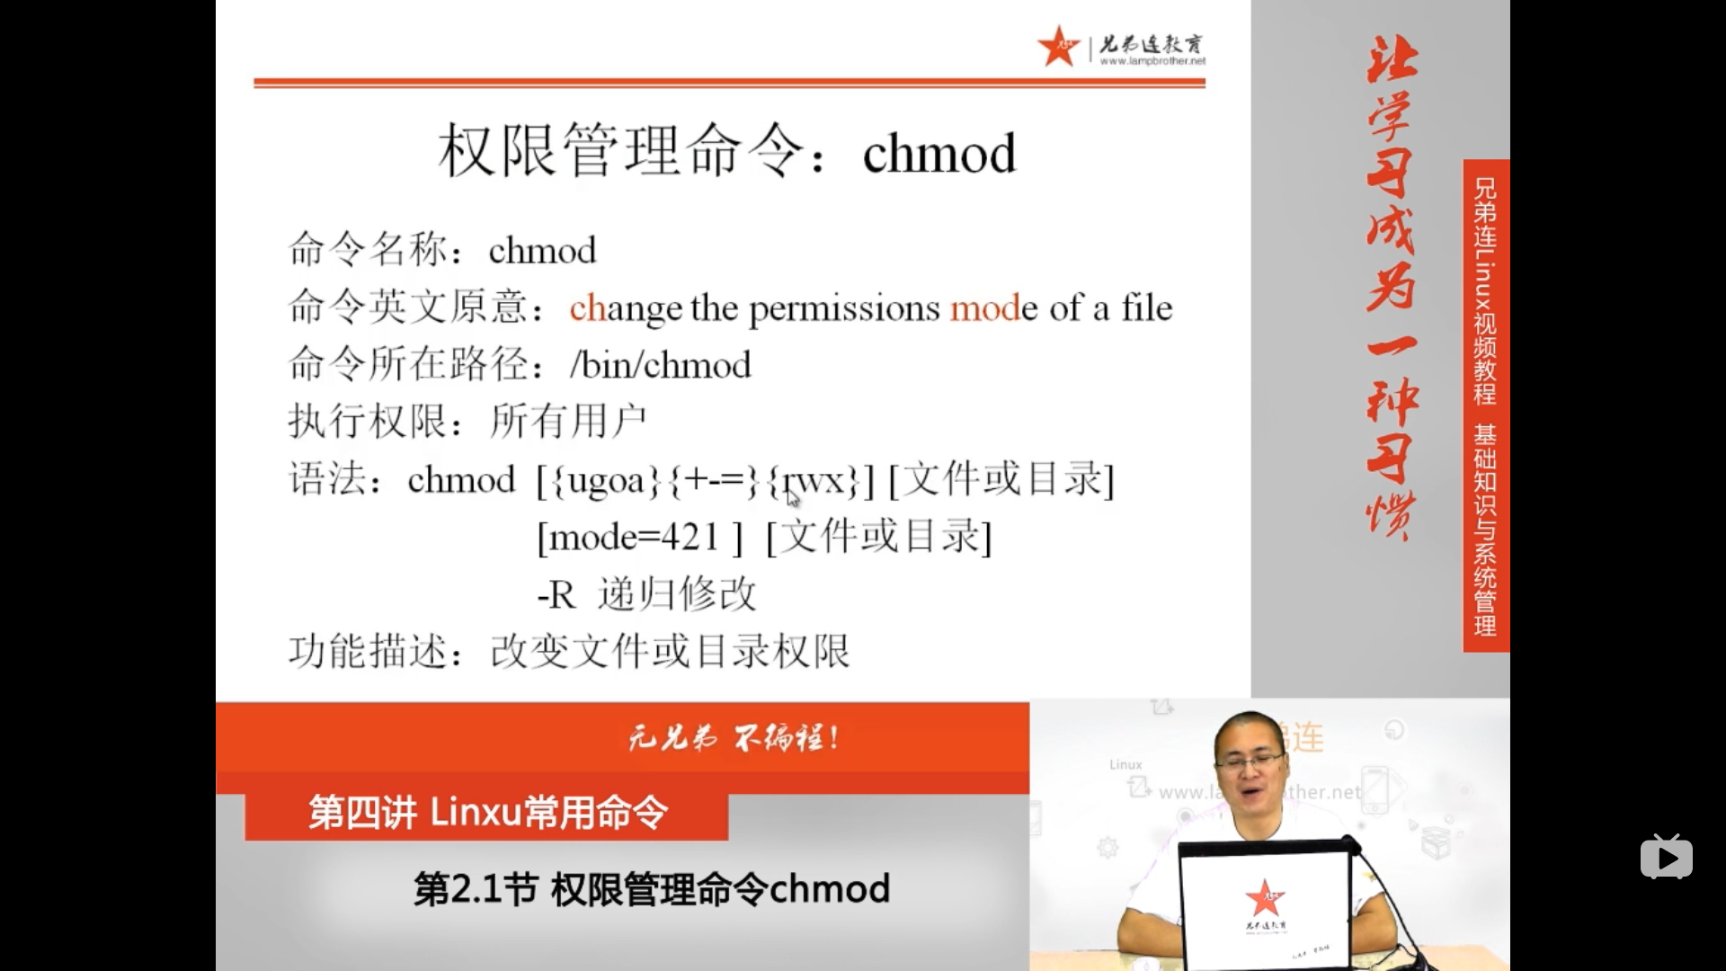
权限只有所有者和管理员root可以更改
ugoa u:所有者 g:所属组 o:其他人 a:所有人
+-=加减权限 r:读 w:写 x:执行
chmod [{ugoa}{+-=}{rwx}] [文件或目录]
chmod u+x xinbaodao
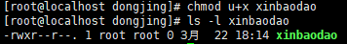
chmod g+w,o-r xinbaodao 同时更改多个权限，逗号隔开
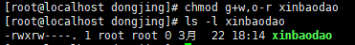
a=rwx
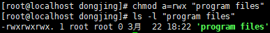
一般使用数字方式进行更改
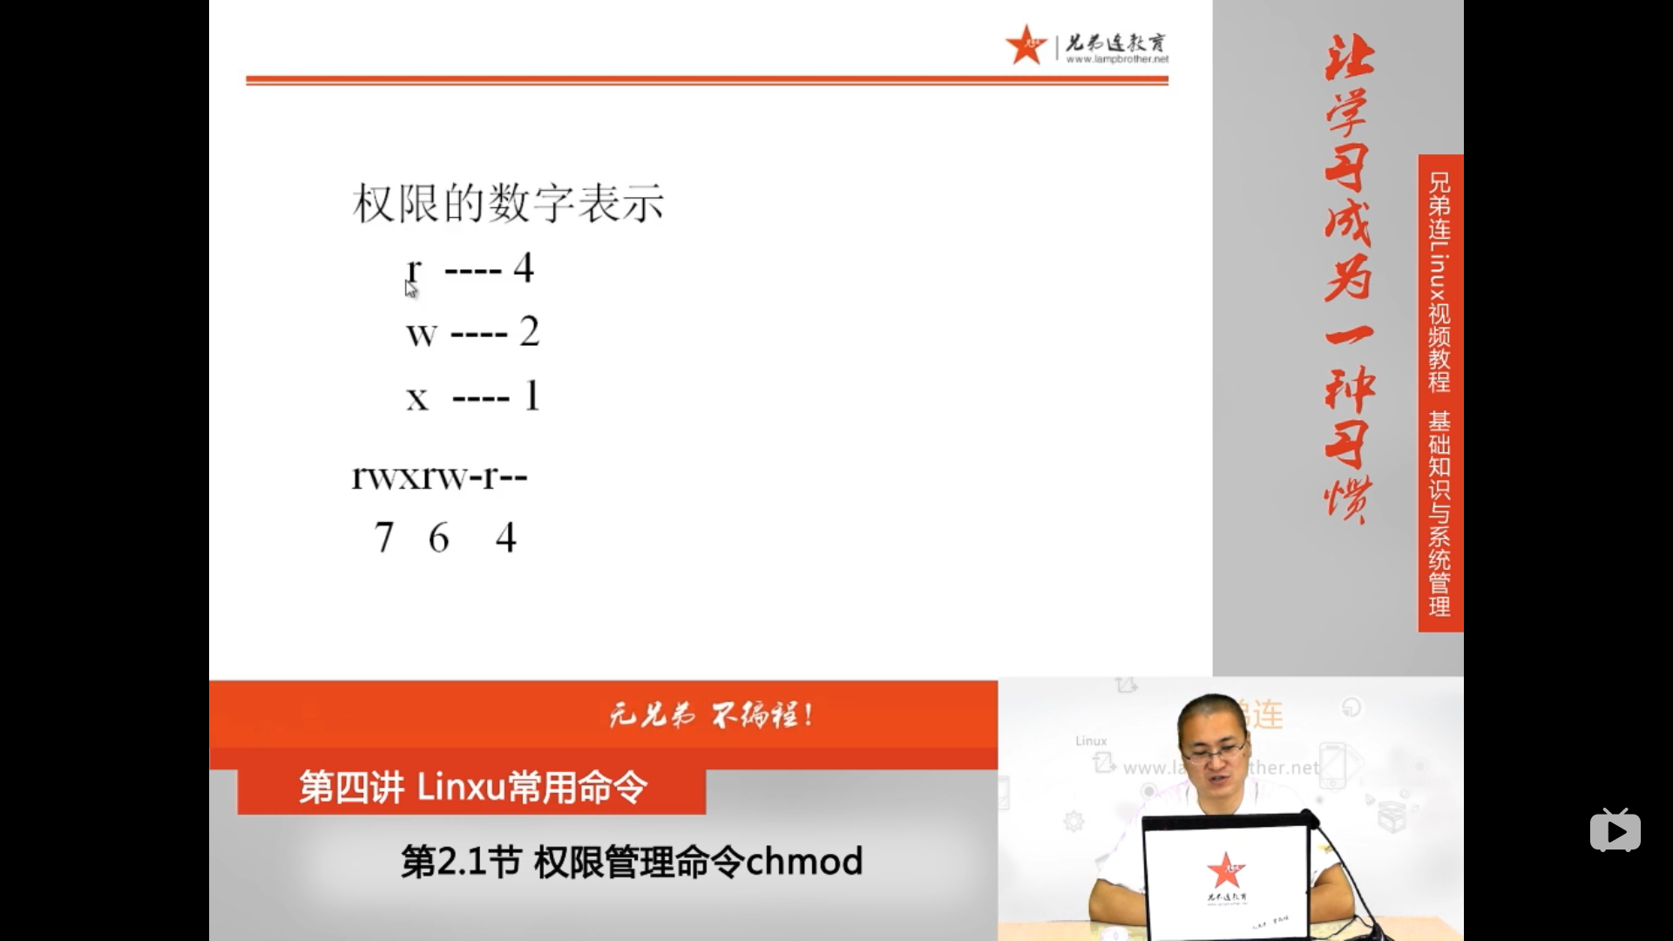
r=4 w=2 x=1
rwx=7 rw=6 rx=5 wx=3
rwxrw-r—
7 6 4
532 r-x-wx-w-

2.chmod -R 修改目录以及目录下全部文件权限
chmod -R 755 2
rwxr-xr-x 2和2以下的文件权限都一样
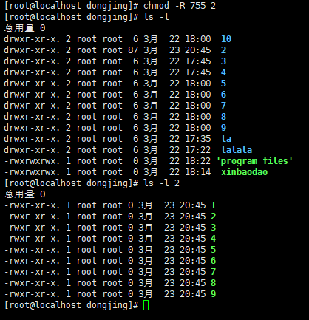
3.详解rwx
对于文件： r：cat/more/head/tail/less
w：vim
x：script command
对于目录： r：ls
w：touch/mkdir/rmdir/rm
x：cd可以进入目录
如果一个用户对一个目录有写权限，则可以删除里面一级的文件或文件夹(即使这个用户没有这个文件或文件夹的写权限)
对于一个文件有写权限是指可以在文件中写入内容
而要删除这个文件是要拥有文在所在目录的写权限
对于目录来说。r x一般成对出现，因为不可能只有r(可以查看)而没有x(可以进去)，或者只有x(可以进去)而没有r(可以查看)
2.权限管理命令：chown
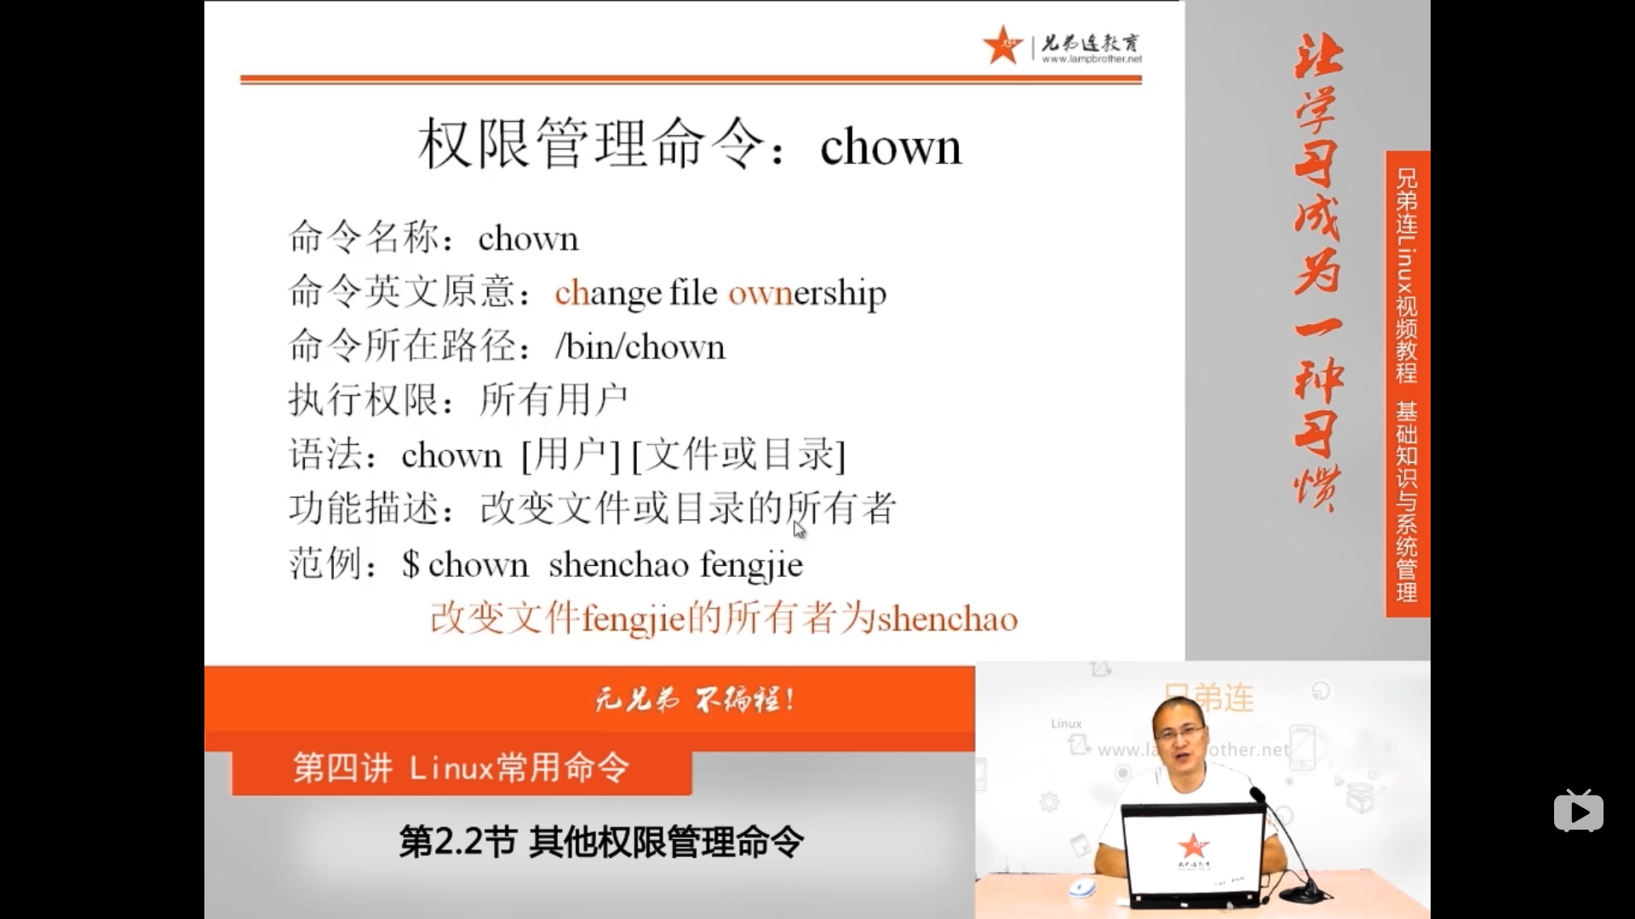
chown：change owner
只有root可以改变文件所有者
chown 用户名 文件或目录名
chown root abcd 把abcd管理员更改为root
chown root:xuexi /tmp/project 改变所有者和组，使用 : 连接

3.权限管理命令：chgrp
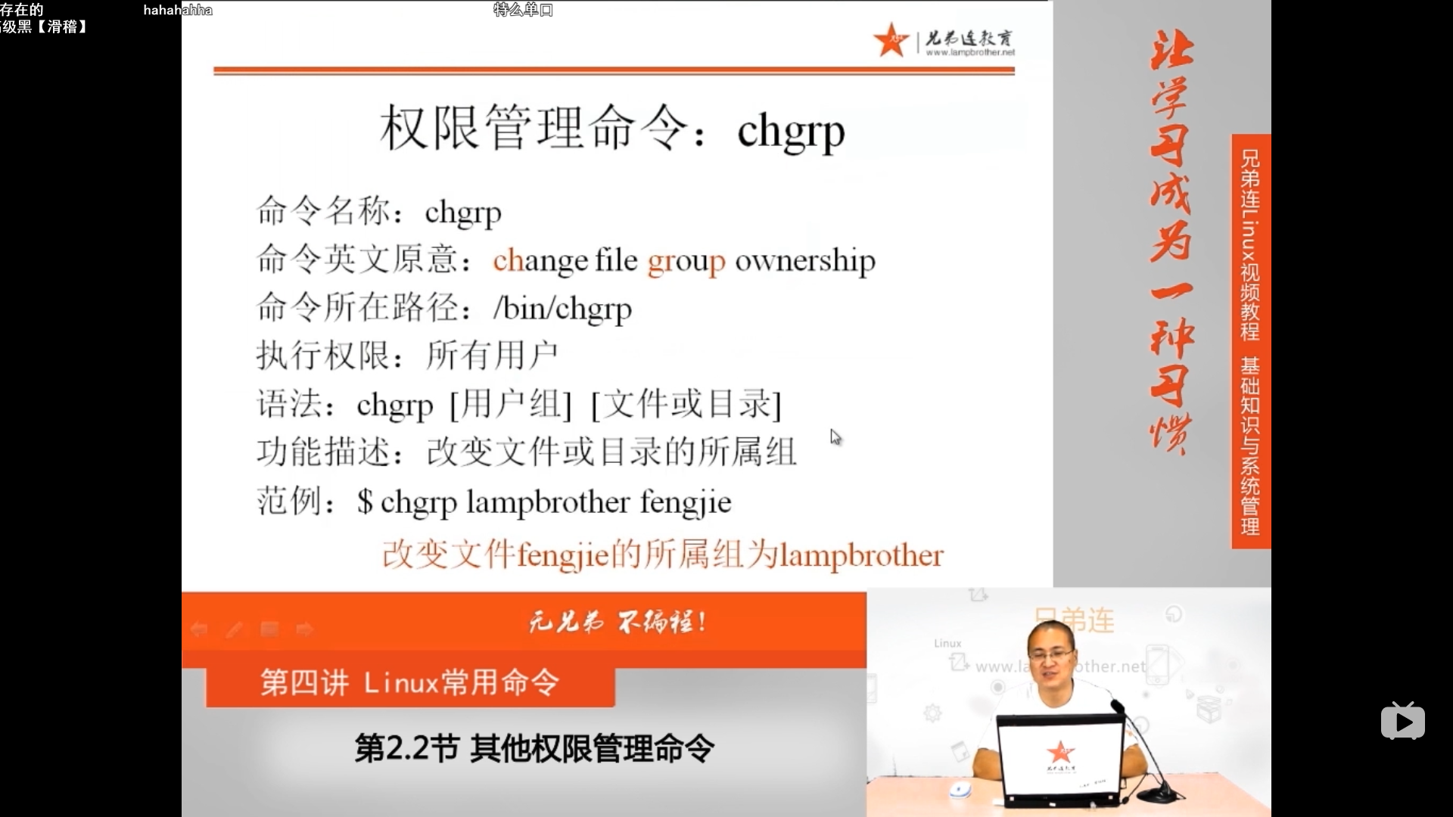
chgrp 组名 文件或者目录名
文件创建时默认用户是创建的用户，默认组是用户的缺省组
4.权限管理命令：umask
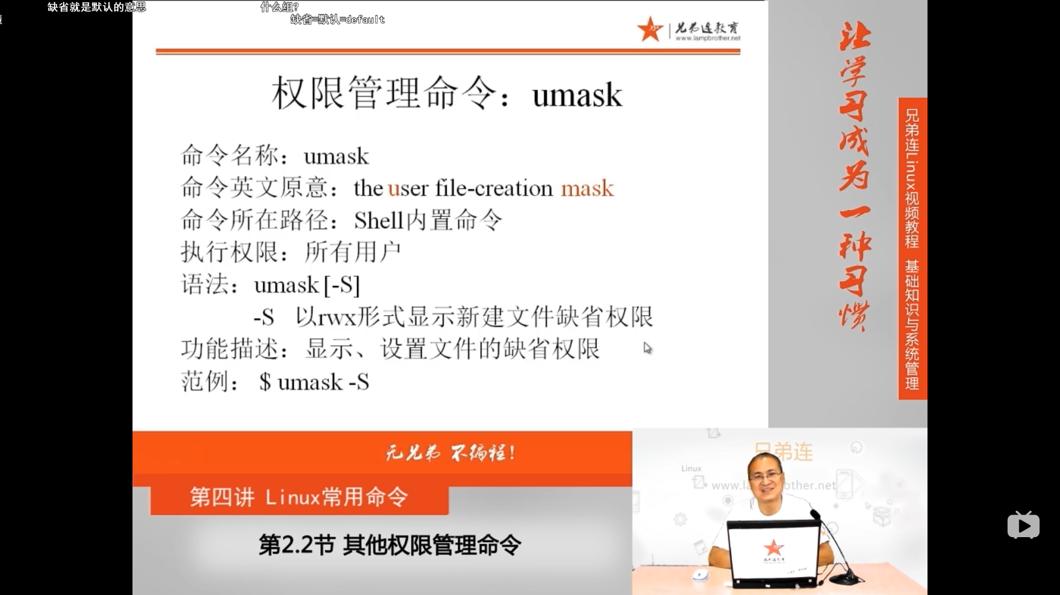
umask -S 显示文件的缺省权限
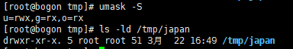
缺省的权限正式自己建立的目录的默认权限
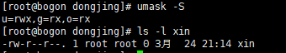
文件的默认区那先和umask中不同，用户权限上没有x，没有执行去权限，linux中新文件都没有默认执行权限
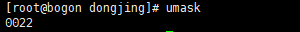
0 特殊权限
022 --- -w- -w-

777 rwx rwx rwx 一
022 --- -w- -w- 二
755 rwx r-x r-x 三 目录
rw- r-- r-- 四 文件(没有执行权限)
逻辑与，第二行和第三行与或非
smask 077

